**Lanciani MDF/RELIEF 板材产品标准化**

Division(Architectural Millwork)

Lanciani大部分MDF/RELIEF板材产品通常需要1-4周的标准交货期。具体的交货期根据所需产品数量、所选产品品种和规格，在接受最终图纸时决定。交货期按照“先到先处理(first come first served)”的原则根据当时的产量安排。Lanciani对紧急订单不受任何加急费等额外费用。所有的订单均安先到先处理的原则尽快安排生产。

MDF/RELIEF板材产品备有多种立体纹饰、材质、颜色以及规格供消费者选择。客户要想拿到正确的规格产品，需要熟知我公司的产品标准和规格说明。产品标准及规格说明参照下列附图说明。

MDF/RELIEF板材产品通过了"LEED"认证和FSC的COC认证的环保型纤维板，主要适用于墙板、平开门、家具门等室内装饰，可以根据客户的要求定制。选择厚度和尺寸时，请参照特定纹饰说明页面。在现有的生产环境下，定制非标准板材时（厚度及尺寸），交货期需要调整。

**纹饰编号:**

各种立体纹饰配有沙流（Sandflow）、复理石（Flysh）、火山岩（Pyroclastic Surge）、华夫饼（Waffle）、波浪（Wave）、涟漪（Ripple）等纹饰名称和专有编号。在[www.lancianiworks.com](http://www.lancianiworks.com)网站可以查看各种立体纹饰的特点和实际产品的图片。客户可以索要样品，确认立体纹饰的形状和尺寸、颜色、方向等具体细节后定制产品。

**板材尺寸:**

标准板材的尺寸为 ① 48” x 96” (4’ x 8’)。定制板材的尺寸有 ② 48” x 108” (4’ x 9’) ,③ 48” x 120” (4’ x 10’) ,④ 48” x 143” (4’ x 12’)。幅宽固定为48”，而长度可以定制143”以上。定制产品时，需要和Lanciani联系商定产品材质。需要多种板材的装饰工程，将标有尺寸的立面图和平面图发给(lanciani@naver.com),([altnature123@gmail.com](mailto:altnature123@gmail.com))邮箱。图纸文档可以用*.DXF、 *.DWG或者*.PDF文档，最好还是*.DWG文档。

**纹饰深度:**

纹饰深度指的是立体纹饰的最大深度。纹饰深度在1.2mm~5.7mm范围之内。

**板材厚度:**

板材厚度指的是最终产品的最大厚度。最终产品的最大厚度可能比标准规格稍微薄一些。各种纹饰系列的板材厚度各不同。

Division-1

|  |  |  |
| --- | --- | --- |
| **纹饰名称(PATTERN NAME)** | | |
| **沙流(Sand Flow)** | **复理石(Flysch)** | **华夫饼(Wafle)** |
| 8.7mm | 5.3mm | 5.3mm |
| 11.7mm | 8.3mm | 8.3mm |
| 14.7mm | 11.3mm | 11.3mm |
| 17.7mm | 17.3mm | 17.3mm |
| 20.7mm | 21.3mm | 21.3mm |
| 23.7mm | 23.3mm | 23.3mm |
| 25.7mm | 25.3mm | 25.3mm |

Division-2

|  |  |  |
| --- | --- | --- |
| **PATTERN NAME** | | |
| **火山岩(Pyroclastic Surge)** | **波浪(Wave)** | **涟漪(Ripple)** |
| 5.8mm | 4.7mm | 4.2mm |
| 9.8mm | 7.7mm | 7.2mm |
| 11.8mm | 11.7mm | 11.2mm |
| 15.8mm | 13.7mm | 13.2mm |
| 17.8mm | 16.7mm | 16.2mm |
| 20.8mm | 19.7mm | 19.2mm |
| 25.8mm | 21.7mm | 24.2mm |

板材的最终厚度取决于立体纹饰的种类、表面处理材料、涂层的种类和涂层次数等多种因素。

**纹饰方向:**

大部分立体纹饰的方向是横向的。这和纹饰方向可能不大吻合。参照图片，立体纹饰的纹路较短的叫做横向，较长的叫做竖向。所谓的横向纹饰、竖向纹饰和安装的方向没有任何关系。纹饰的方向并不是固定的，参照产品说明书的图片选择纹饰即可。

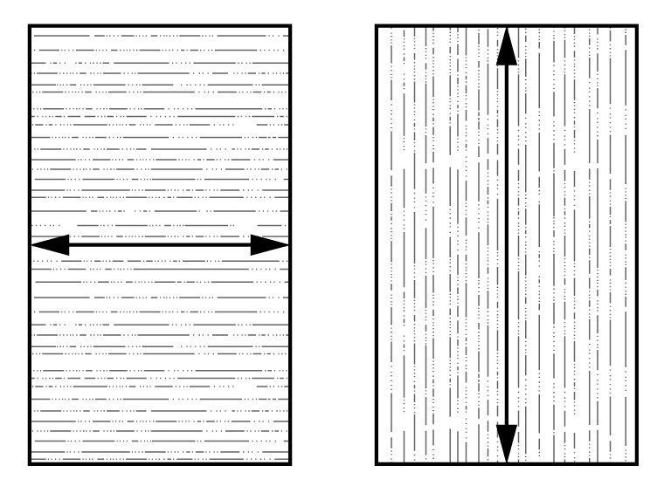

横向 (1200m/m) 竖向 (2400,2700,3000,3600,4600)

纹饰重复形状:

板材的纹饰保持同一个方向，保证连接后的板材纹路的连续性。根据纹饰和客户的要求，用各种方法促成该连续性，而该连续性也可称为“重复形状”。各种纹饰的“重复形状”可查看产品说明书的图示。各种不同的重复形状如下：

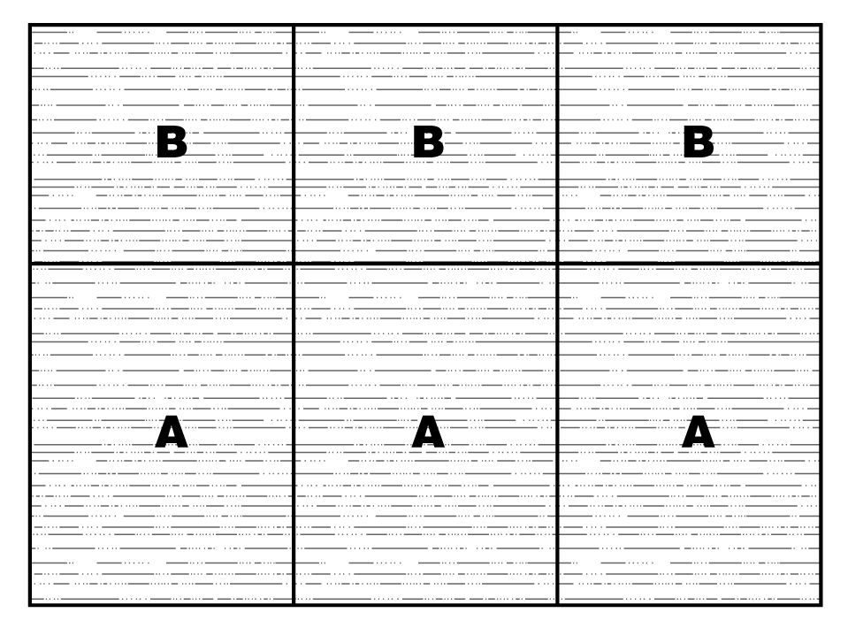

6块板材纹路连续性的图示

要定制纹路连续性板材时，客户需提供标有尺寸的装饰工程图纸和板材的具体尺寸。大部分纹饰可以达到纹路连续性效果。但，板材具体的用途须提前通知lanciani。

重复形状 – 本公司了解具体的用途后，按照客户的要求定制尽量用整块填满施工面的板材。而该板材安装后，从上到下，从左到右呈现统一的纹路方向。下图中可以看到5块板材接合部的纹路相吻合。所有板材的纹路最好要保持这种吻合，但最后的决定权在客户。

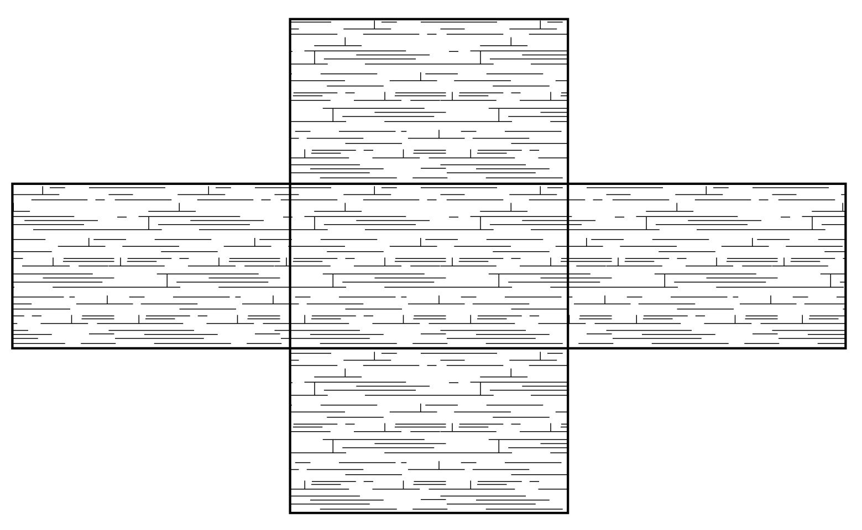

安装方法:

下面是关于 MDF RELIEF 板材产品的用途和用法的产品说明书。该说明书并不是严格意义上的产品使用指南，而是一种厂家和客户进行交流的“参考资料”。该资料编辑了在各种环境下，使用该产品而达到预期效果的各种技术的案例。

MDF RELIEF 板材产品在 +/- .33%的范围内可线形扩展。木材具有吸湿性材质，含一定的水份，而且在不同的使用环境下，即刻吸收周围的湿度。

高湿度的环境下，木材吸收周围的水份而鼓涨起来，低湿度下收缩。保证很小的湿度变化，才能保证板材不会引起尺寸变化。因此，安装板材的室内的相对湿度希望保持在 25 – 50%范围之内。相对湿度低于20%或者高于80%时，安装的板材可能出现问题。客户接货后，板材存放在配有空调的室内，适应三天施工环境的湿度。为了防止板材弯曲等现象，须放平且面朝上。

考虑到包装和经费问题，板材纹路面/纹路面-背面/背面互相贴着包装出厂。打开包装后适应施工环境湿度时，须放平且面朝上。 MDF RELIEF 板材产品安装后清除纹路面的保护层即可显现立体效果。该立体效果取决于纹饰和板材的厚度。可以用板材背衬调整立体效果。微小的向下耷拉或者扭曲是所有MDF板材都存在的问题，而这些问题可以用一些安装技术或者技巧解决。下面介绍这种安装技术。

MDF RELIEF 板材产品的原料是平均湿度为4-6%的再生利用木屑，直到装船时还保持该湿度。 Ianciani无法保证装运过程的湿度。MDF RELIEF 板材在装运以及存放过程中发生的尺寸变化是胶合板固有的特性，不是厂家的问题。

* 不合理的设计引起的HDF RELIEF 板材的尺寸变化的责任在装修设计师、建筑师以及工程监督人员。
* 现场存放和安装方面曝露在不合理的相对湿度而导致的HDF RELIEF板材尺寸变化的责任在装修工程施工单位。
* 安装后在极端的湿度环境下引起的MDF RELIEF板材尺寸变化的责任在工程师和维护单位。

**施工现场安装要求:**

板材具备足够的厚度且能够承受安装所需螺丝的背衬。板材起码具备5~12mm厚度，背衬具备能够连接纹饰板的宽幅，最好是一个和内墙同一个结构的板材墙面(in-wall)。

1) 墙体的分类

|  |  |  |  |
| --- | --- | --- | --- |
| **墙体种类** | **固定物体** | **背衬胶合板+**  **石膏板+**  **保温材料厚度** | **固定物体的长度** |
| 混凝土 | 混凝土专用钢钉 | 15 ~ 20mm | **47mm** |
|
| 21 ~ 30mm | 52mm |
| 砖头+水泥浆 | 混凝土专用钢钉 |
| 31 ~ 40mm | 62mm |
|
| 混凝土+保温材料+石膏板 | 固定架 | 81 ~ 100mm | **165mm** |
| ALC  (高压灭菌轻质混凝土) | 化学液/螺栓 | 81 ~ 100mm | 135mm |
| 101 ~ 120mm | 150mm |

2) 按墙板结构分类的施工方法

|  |  |  |  |
| --- | --- | --- | --- |
| **划分** | **种类** | **规格** | **备注** |
| 结构墙 | 固定架(模块) | 8 x 75mm | 每隔450mm安装 30x30固定架后，用木材用铆钉(4x28mm)固定背衬板(14.5T)后安装本产品 |
| 螺柱强 | 铁板 | 4 x 75mm | 螺柱墙体上用铁板用铆钉(4x75mm)固定背衬板(11.5T)后安装本产品 |
| 结构+隔热材料 | 固定架 | 10 x 160mm | 每隔450mm安装 30x30固定架后，用木材用铆钉(4x28mm)固定背衬板(14.5T)后安装本产品(按照墙体深度调整固定架长度) |

**适用范围参考图片**

1) 墙板上安装图示

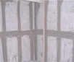 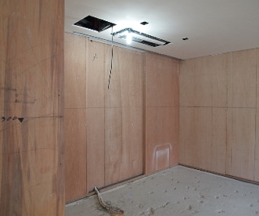 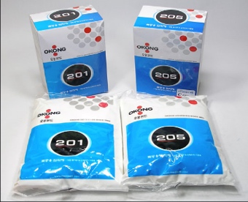 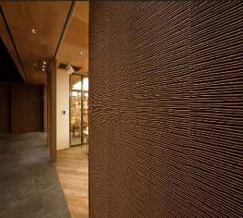

|  |  |  |  |
| --- | --- | --- | --- |
| 混凝土结构 | 背衬胶合板连接部(9mm以上) | 用木工用水星胶水粘接 | 用铆钉固定 |

2) 厨房家具门安装图示

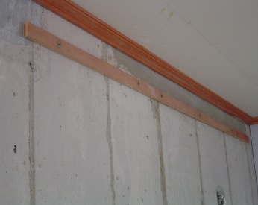 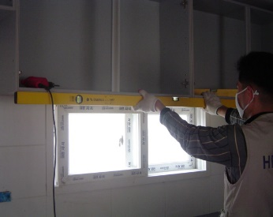 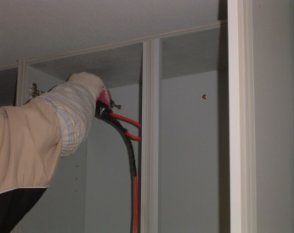 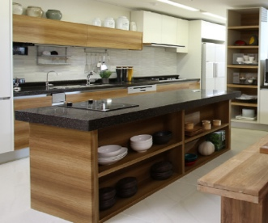

|  |  |  |  |
| --- | --- | --- | --- |
| 混凝土结构上预装固定木条 | 标准板材预装 | 安装板材 | 安装完毕 |

3) 收纳家具门安装图示

 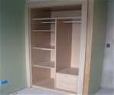 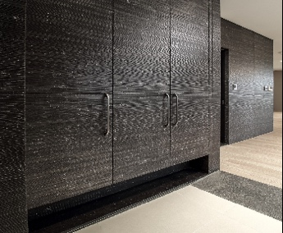 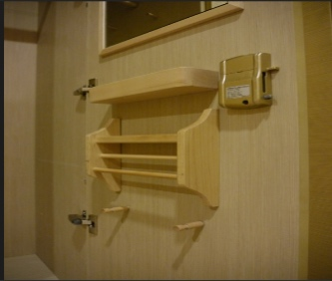

|  |  |  |  |
| --- | --- | --- | --- |
| 混凝土结构 | 安装板材 | 安装完毕 | 安装内饰 |

5) 走廊防火门EMP安装图示

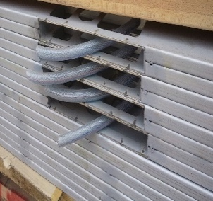 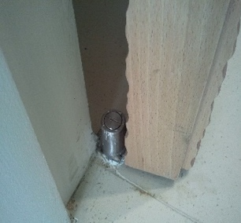 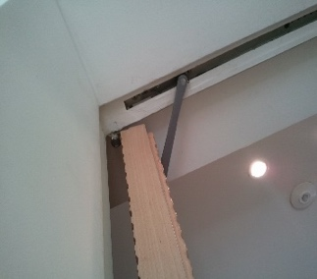 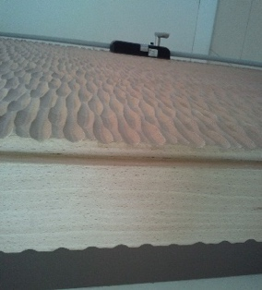

|  |  |  |  |
| --- | --- | --- | --- |
| EMP系统 | 底部掩埋型 | 顶部掩埋型(damper) | 金属防火门-隔音 |

4) 复理石(FLUSH)门安装图示

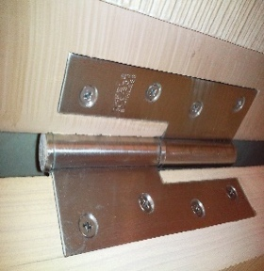 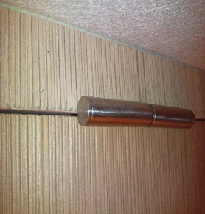 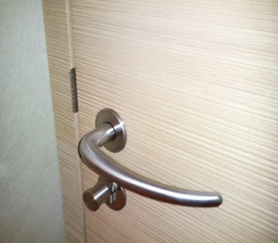 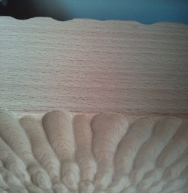

|  |  |  |  |
| --- | --- | --- | --- |
| 合页内部 | 合页外部 | 手柄 | 纹饰板材外观 |

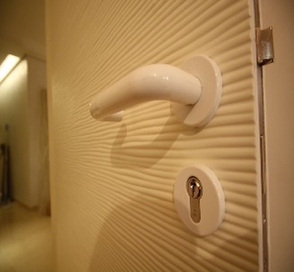 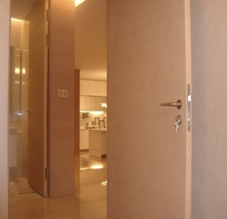 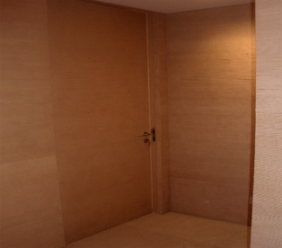 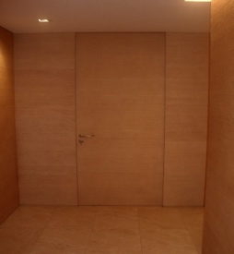

|  |  |  |  |
| --- | --- | --- | --- |
| 有色涂漆收尾 | 透明涂漆 | 无框架墙板&门 | 一体型收尾 |

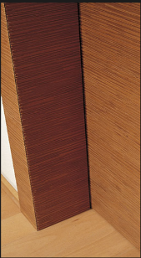 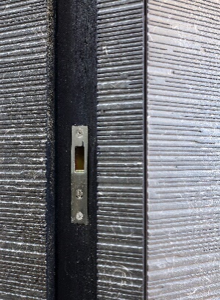 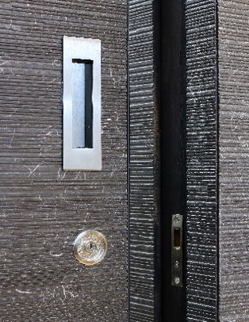 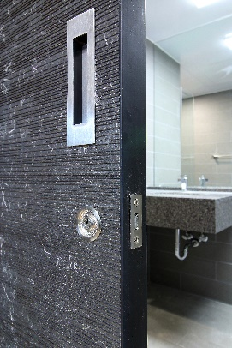 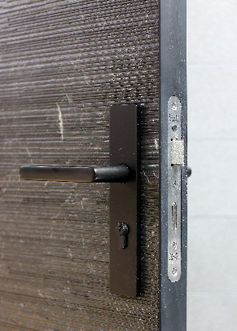

|  |  |  |  |  |
| --- | --- | --- | --- | --- |
| 墙角安装细节 | 墙角2mm打角 | 打角滑溜细节 | 金属框安装细节 | 金属框架 |

6) 滑门、大型橱柜安装图示

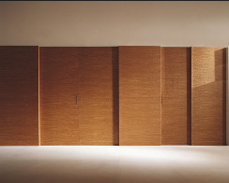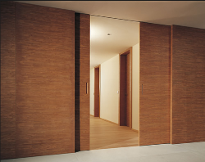 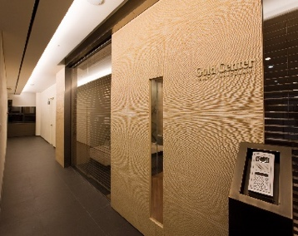 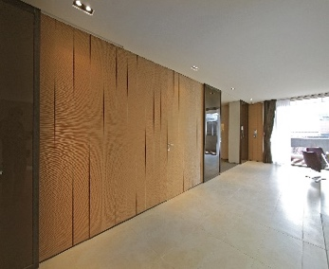

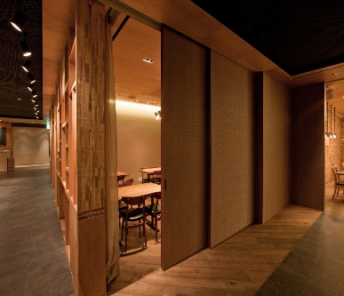 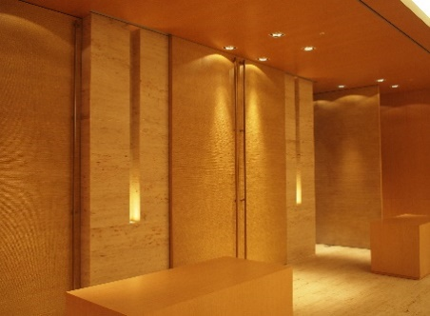 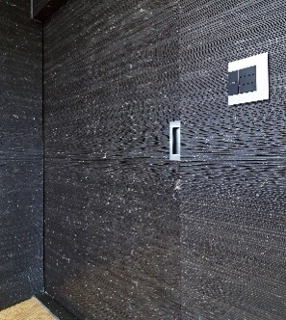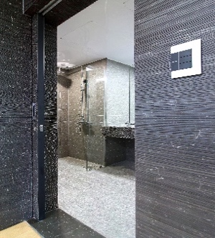

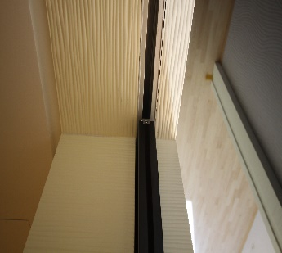 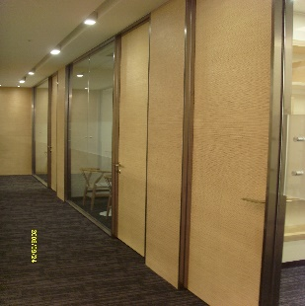 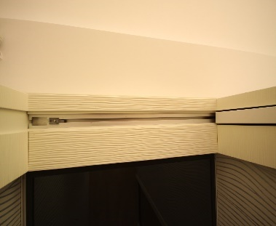 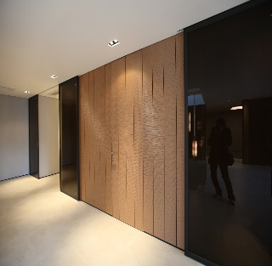

连接部:

根据设计和安装技巧，板材的连接部有些不明显，而有些则很是显眼。为了达到板材纹路的连续性以及隐蔽连接部，最好从设计阶段下功夫。

好的设计和施工能够隐蔽连接部，使整个面形成统一性。设计师和施工监督人员提前接触Ianciani的有关人员交流设计和安装方面的经验。这时，设计师应提供下列信息：

* 包括安装图、立面图和截面图的 AutoCAD绘制的图纸
* 需要的立体纹饰名称和颜色固有编号
* 期待的效果图
* 欲采取的安装技术和施工现场环境条件
* 边角设计 – 参照以下样品图示

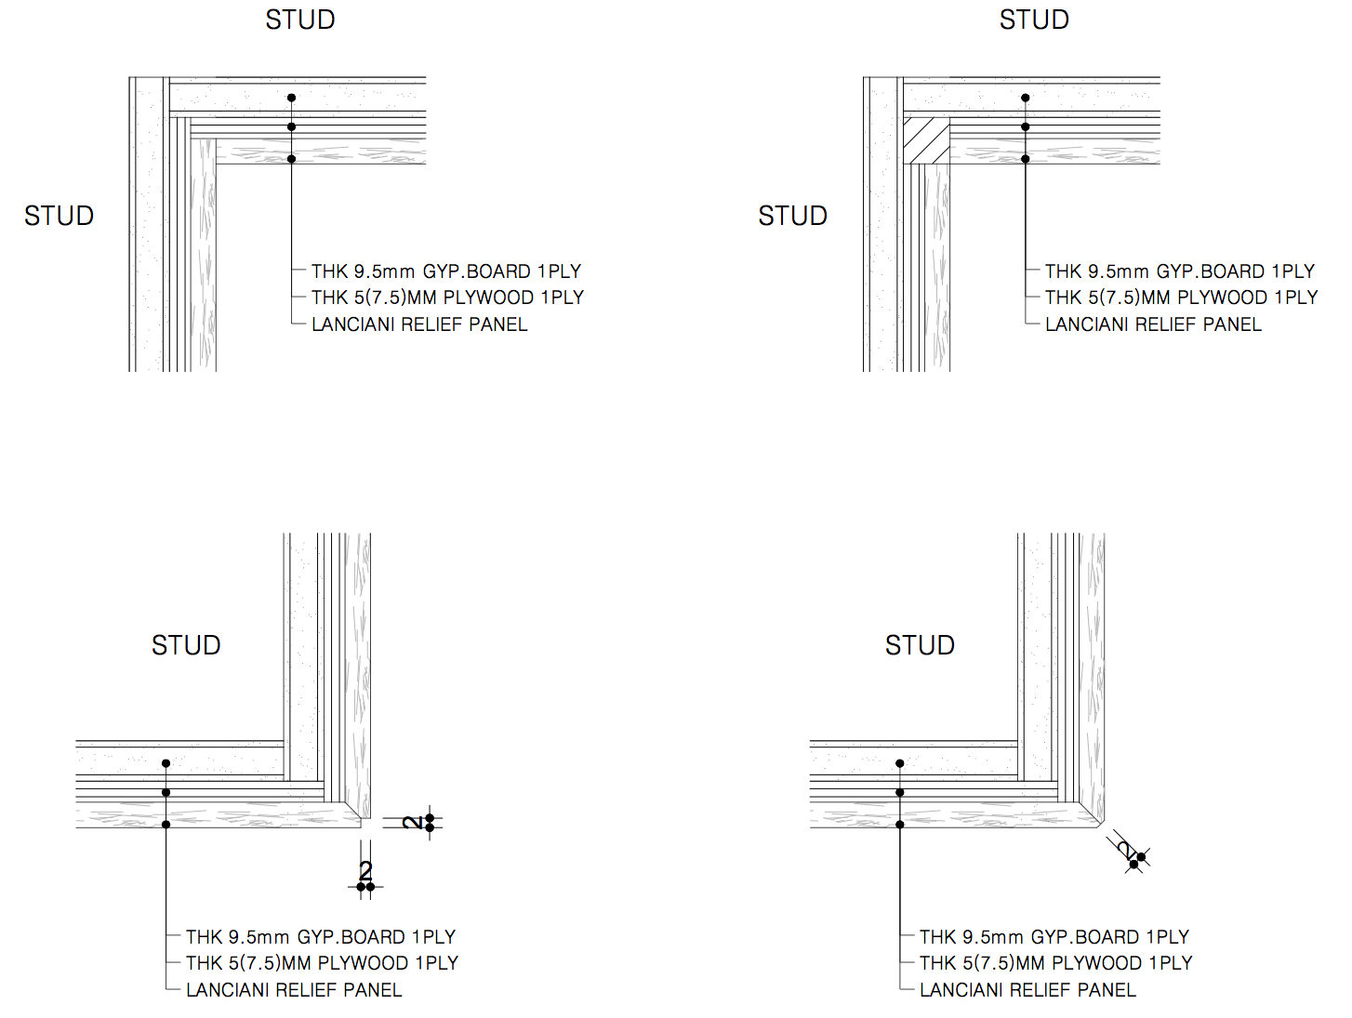

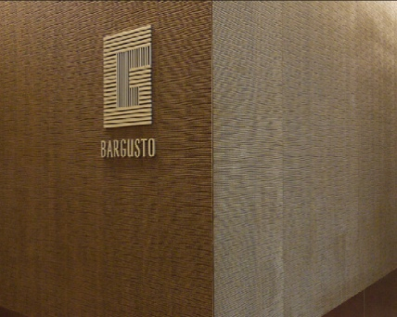 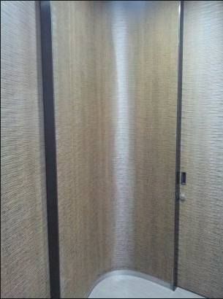 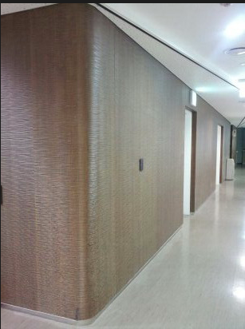

|  |  |  |
| --- | --- | --- |
| 直角墙角安装图示 | 凹墙角安装图示 | 凸墙角安装图示 |

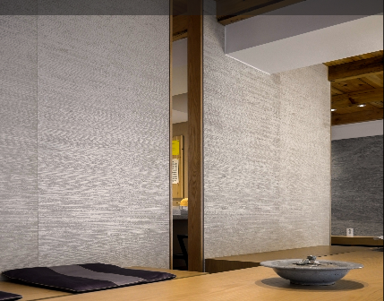 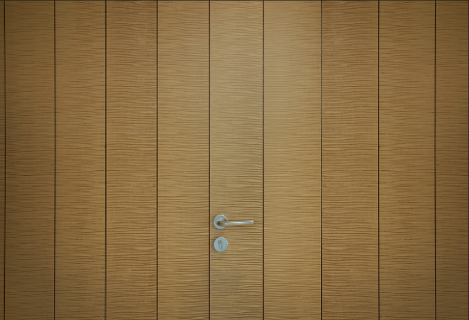 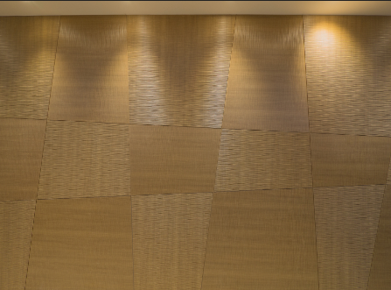

|  |  |  |
| --- | --- | --- |
| 合缝安装图示 | 留缝隙安装图示 | 自由接缝安装图示 |

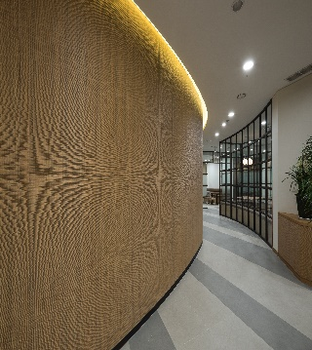 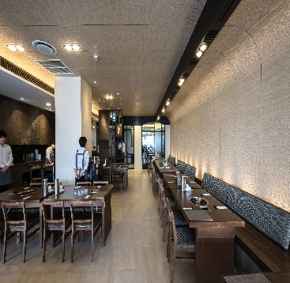 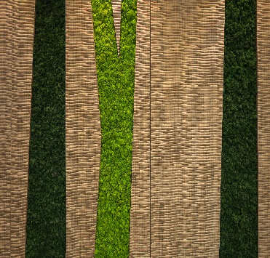

|  |  |  |
| --- | --- | --- |
| 曲面墙体安装图示 | 竖向墙体和天花板连接安装图示 | 随机加工板材安装图示 |

综上所述，lanciani可以建议最佳连接部处理和安装方法。

安装本公司的纹饰板材，需要高级木工的基本知识，而且设计阶段必需和本公司有关人员接触，交流连接部的处理、安装环境、定制形状和规格等方面的信息。

**如有疑问，请给下列邮箱地址发邮件提问:** [**altnature123@gmail.com**](mailto:altnature123@gmail.com) **/ lanciani@naver.com**

免责声明

所有的lanciani板材和相关文件，本公司拥有版权和专利。

使用办公司板材时，特别注意立体纹饰的凹凸和纹路方向。立体纹饰的凹凸或纹路方向总是以 rolling&rolling为准生产，宽幅不得超过48”。建筑师和设计师须提前掌握各种纹饰的设计要求，而且提前进行确认并签署书面确认书。不然，施工后的效果会差强人意。

**基本事项:**

通常，本产品用于随意动作的门或者被连接的门。我们的板材是用于装饰门的外观的表面材料，而不是门的结构的一部分。Ianciani板材的订购者如将板材用于其他目的而产生的质量问题，本公司概不负责。除了装饰用途之外的目的使用而导致的问题，本公司概不负责。

Lanciani有偿提供下列额外服务：

* 连接部位的切断
* 板材的背面切断和边角挖槽
* 作业施工图纸(有些施工可提供简单的安装图示，但需要提前签署确认书)
* 定制说明书和纹饰(参照特殊事项 #1)
* 详细的施工图纸(参照特殊事项 #2)

**特殊事项1:** 所有的定制订单须提供纹饰说明书和纹饰的设计人/创意人的姓名以及联系方式。提供的纹饰不能是以往面市的纹饰或者类似纹饰，不得侵害他人的版权或者专利权。生产客户提供的纹饰板材，lanciani拥有免责权。

**特殊事项2:** 施工图纸的使用范围限于目前的施工能力，并不能满足所有的装修工程。施工图纸定价为每小时100.00美元。该定价适用于建筑师/设计师另有要求审核和重新提交时。

Lanciani的报价按照最终施工现场验证的总面积而计算的板材数量核算。